高性能编码排查项

**1. scope 管理**

1）排查with, try-catch, eval

2）排查closures 闭包

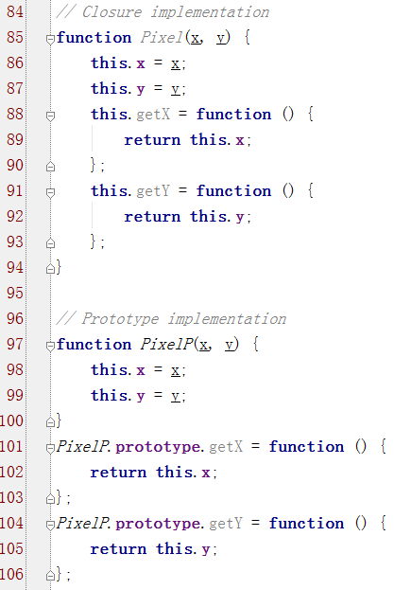

2）排查全局变量，尽量采用局部变量

**2. 数据访问**

速度从高到低：literal->Local Variable->Array Item->Object Property

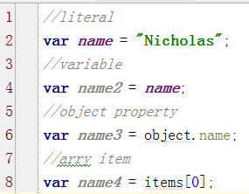

1）排查一个对象属性被多次访问时，应该提取成一个局部变量

2）排查当数组Item 被多次访问时，应该提取成一个局部变量

3）排查搜索的深度

**3. 循环**

1）排查循环次数

2）排查不要使用括号+引号

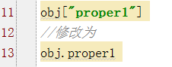

3）排查length属性，设置成一个局部变量

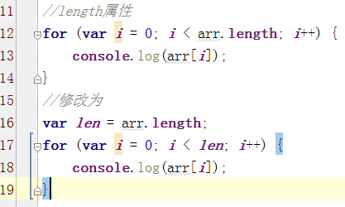

**4. DOM**

1）提取选择器作为局部变量

